怡景名苑公租房

大套型
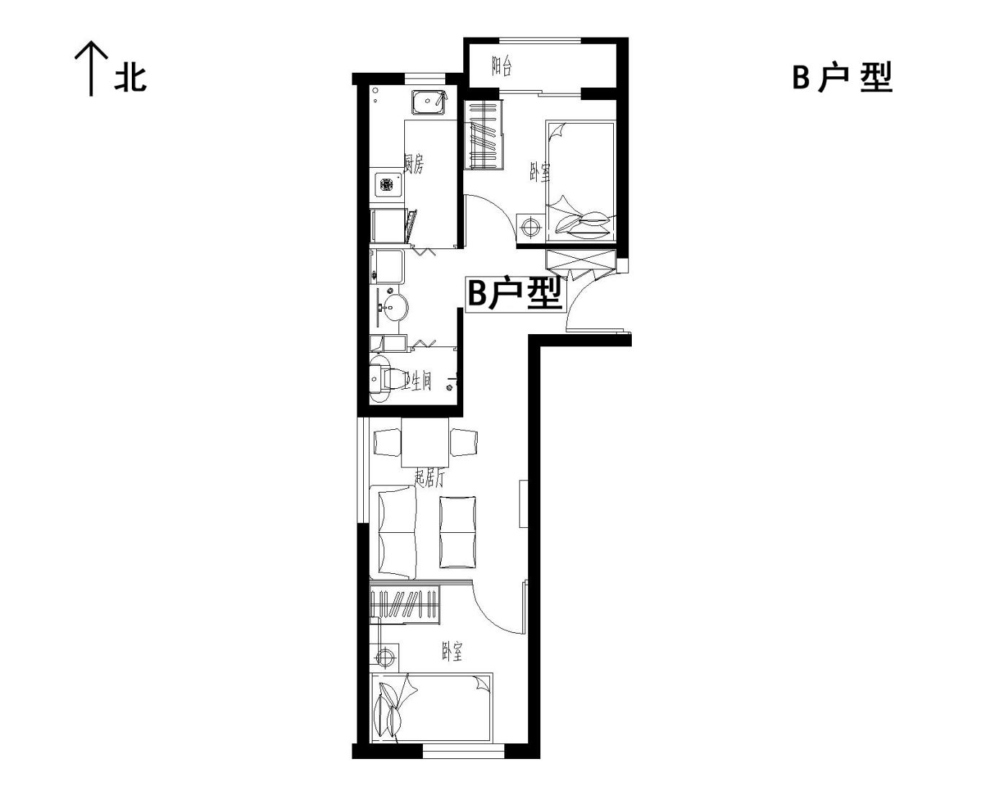
户型编号：B、B反户型
建筑面积：约55.7-59.93㎡
房屋朝向：南北、南北+东
房屋租金：约2060.9-2217.41元/月

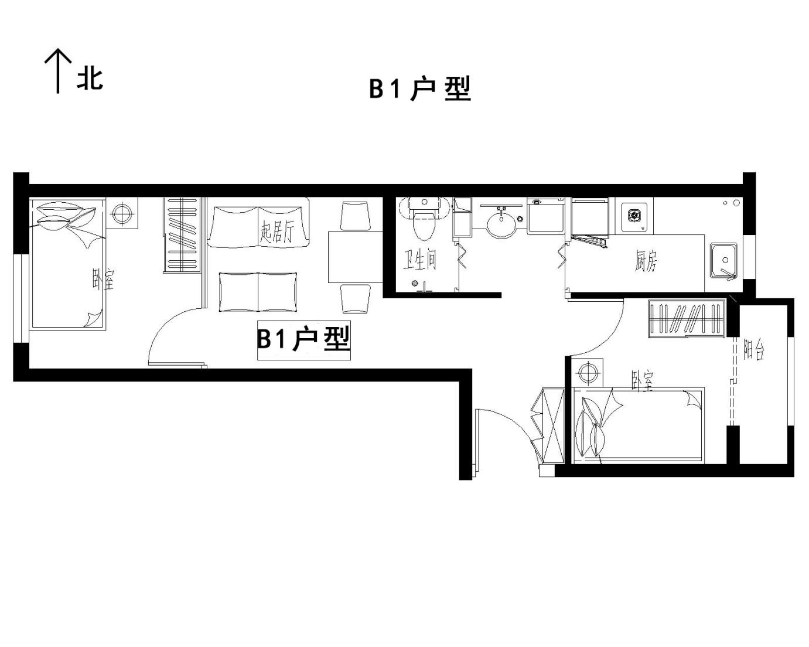
户型编号：B1、B1反户型
建筑面积：约56.19-59.69㎡
房屋朝向：东西、东西+北、东西+南
房屋租金：约2079.03-2208.53元/月

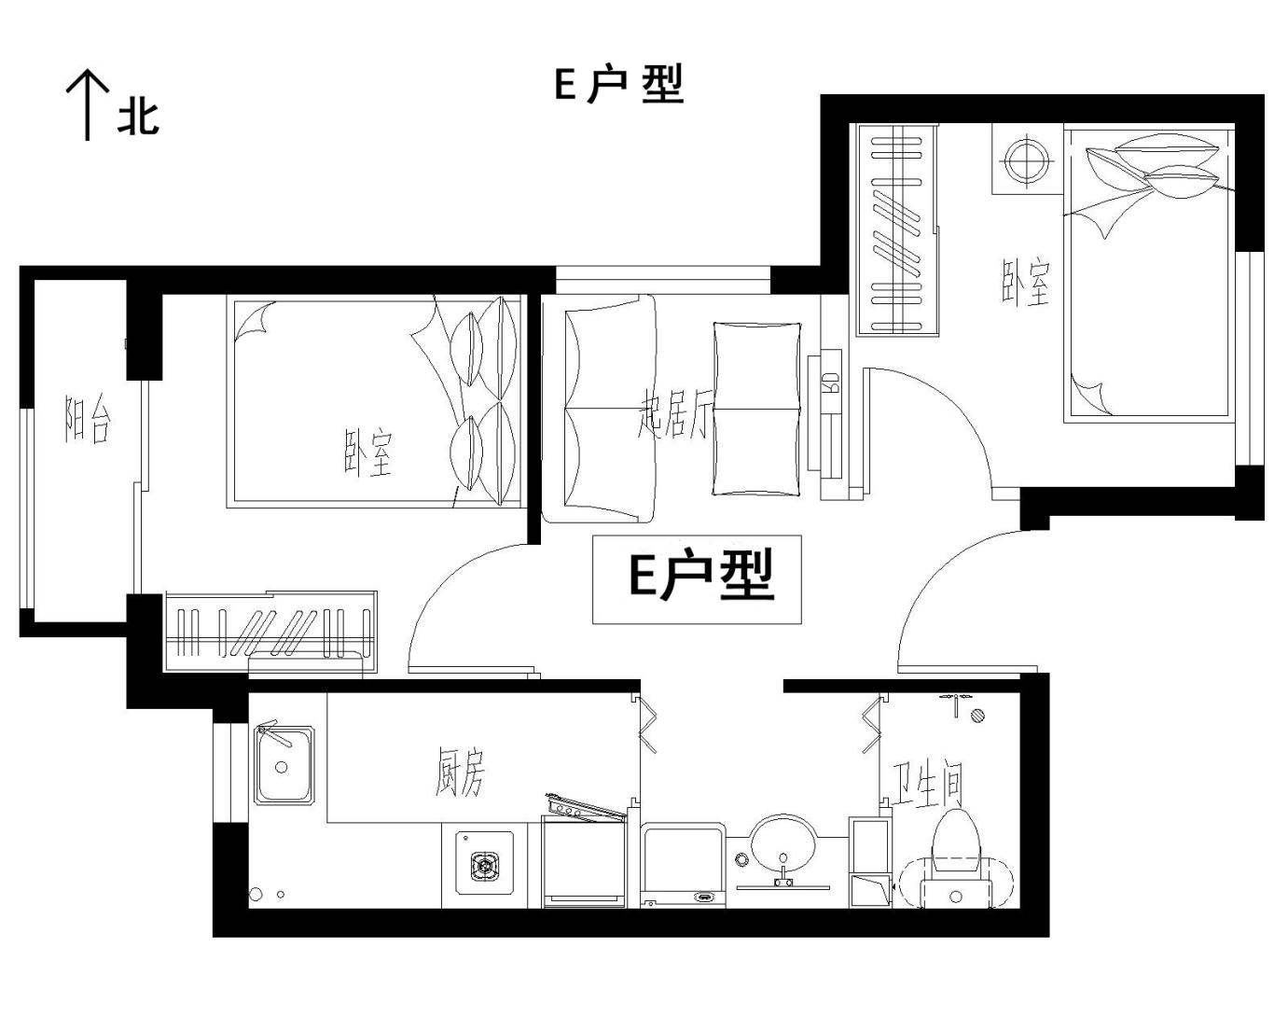
户型编号：E户型
建筑面积：约50.37㎡
房屋朝向：东西+北
房屋租金：约1863.69元/月
小套型
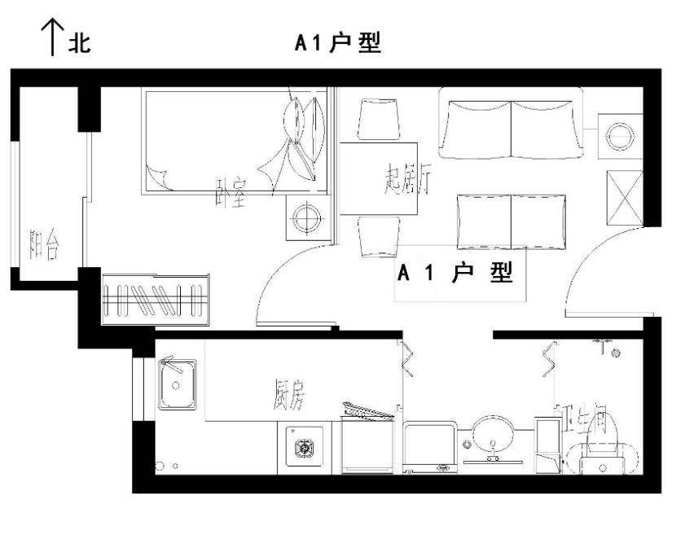

户型编号：A1、A1反户型
建筑面积：约40.88-41.94㎡
房屋朝向：西
房屋租金：约1512.56-1551.78元/月

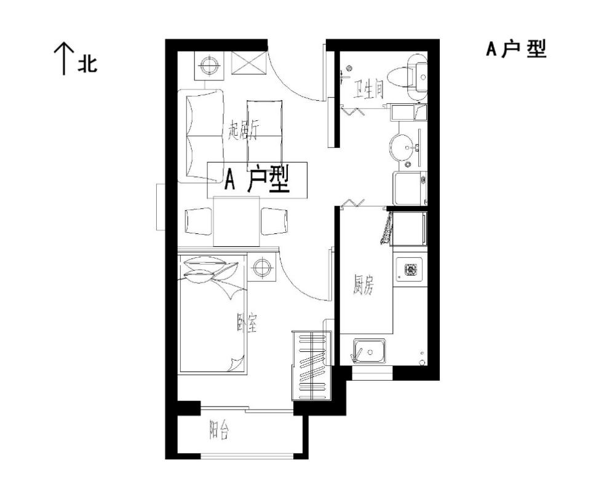

户型编号：A、A反户型
建筑面积：约41.03-42.01㎡
房屋朝向：南
房屋租金：约1518.11- 1554.37元/月

亦庄新城公租房

大套型

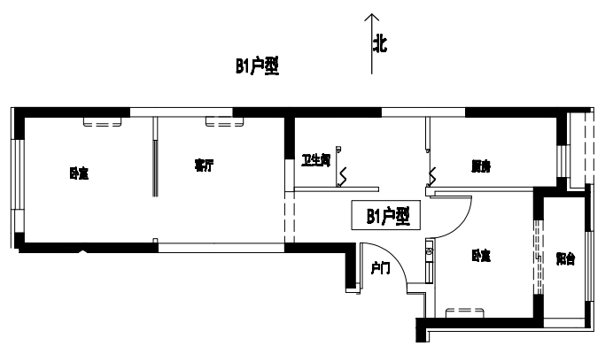

户型编号：B1户型
建筑面积：约60.26㎡
房屋朝向：东西+北
房屋租金：约2109.1元/月

小套型
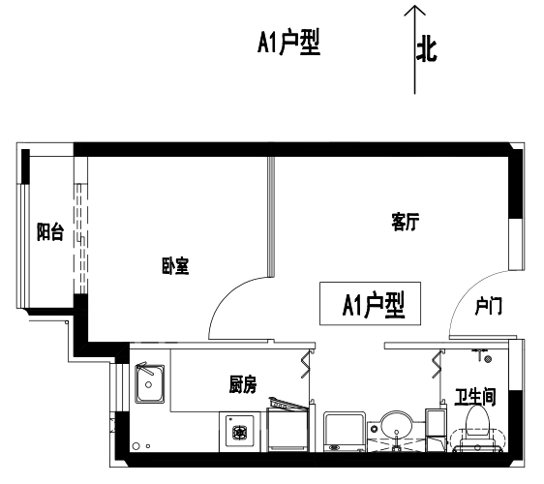

户型编号：A1、A1反户型
建筑面积：约42.40-42.65㎡
房屋朝向：西
房屋租金：约1484-1492.75元/月
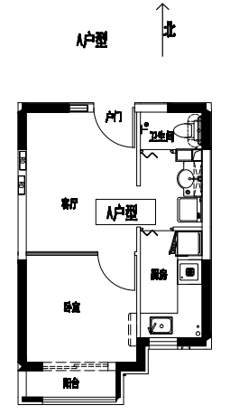

户型编号：A、A反户型
建筑面积：约42.2-42.65㎡
房屋朝向：南
房屋租金：约1477- 1492.75元/月

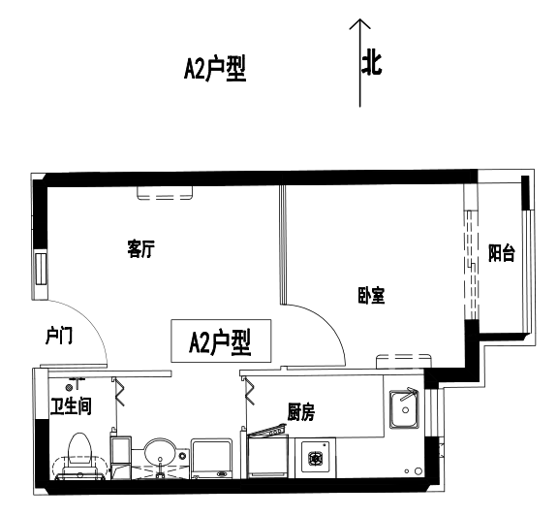

户型编号：A2、A2反户型
建筑面积：42.4㎡
房屋朝向：东
房屋租金：1484元/月

熙悦诚郡公租房

大套型
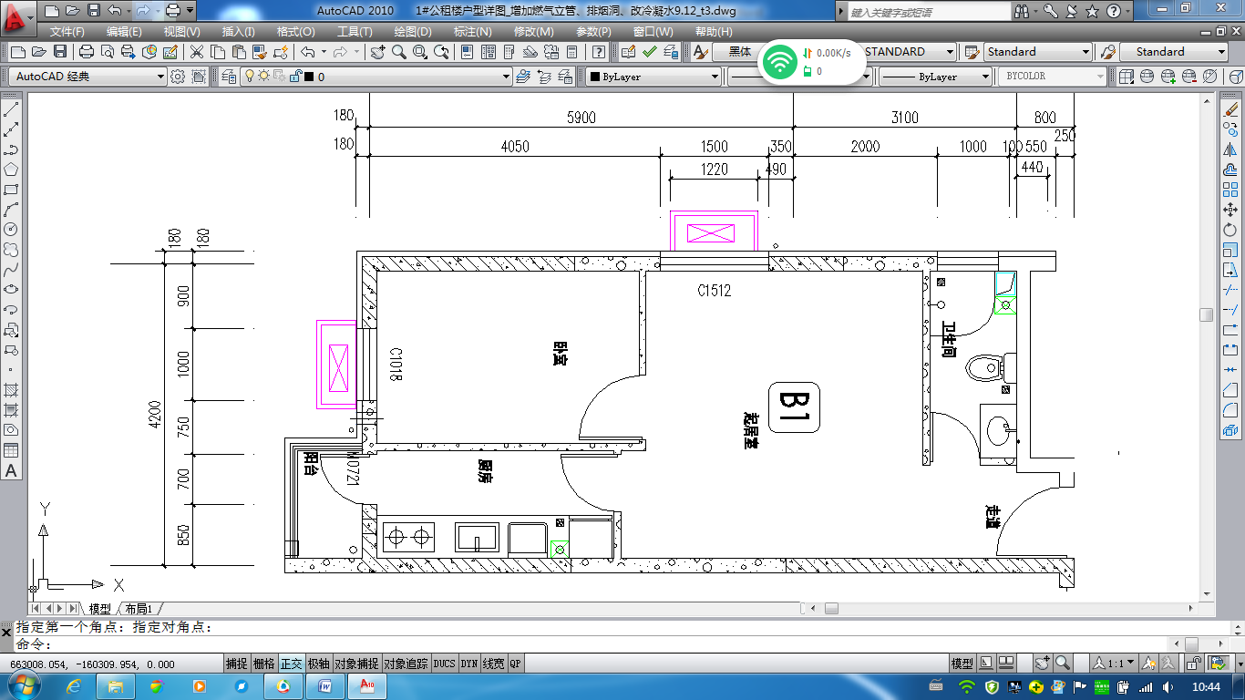

户型编号：B1户型
建筑面积：约56.75㎡
房屋朝向：西南
房屋租金：约2383.5元/月

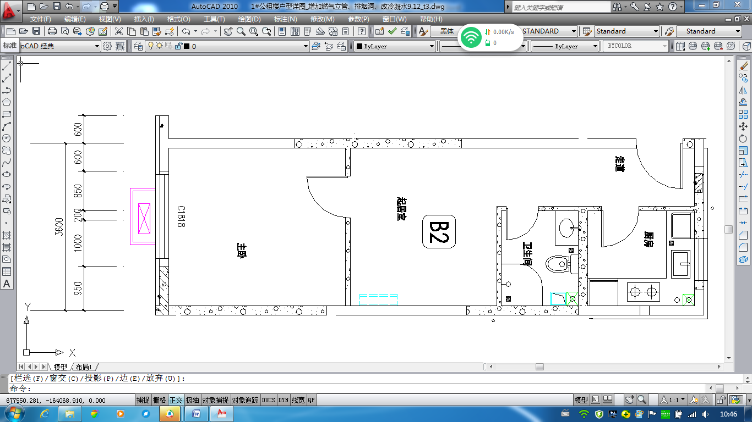

户型编号：B2户型
建筑面积：约57㎡
房屋朝向：南北
房屋租金：约2394元/月

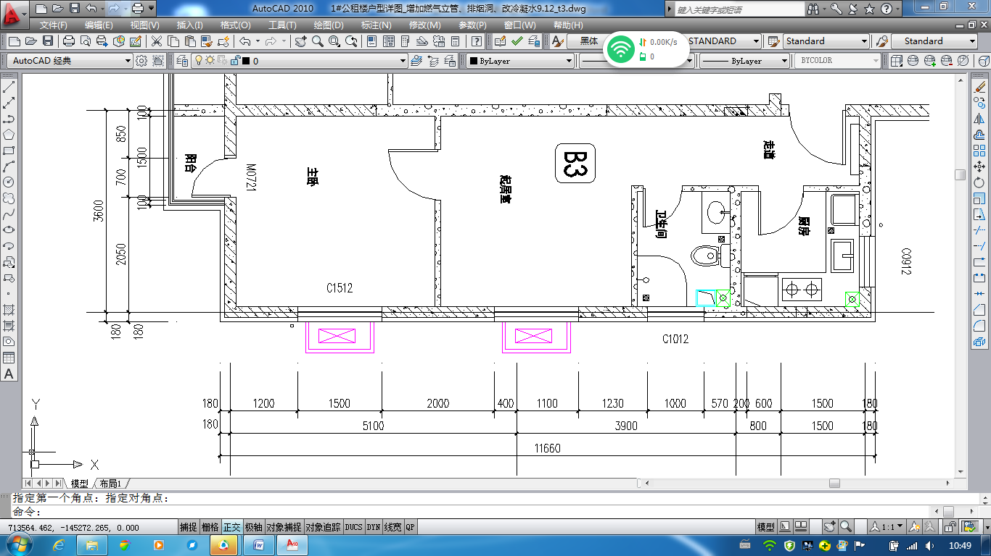

户型编号：B3户型
建筑面积：59.25㎡
房屋朝向：南北东
房屋租金：2488.5元/月

中套型
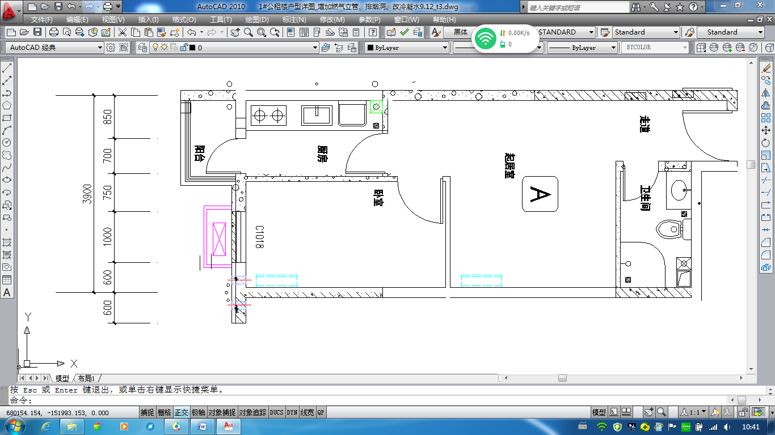

户型编号：A、A反户型
建筑面积：约52.17㎡
房屋朝向：南
房屋租金：约2191.14元/月

紫南华苑公租房

小套型

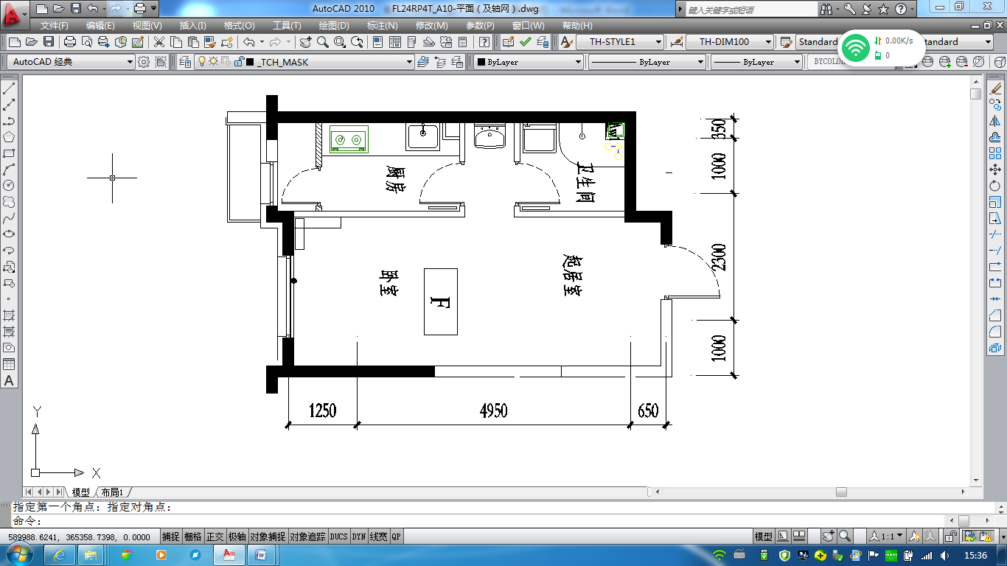

户型编号：F，F反户型
建筑面积：约43.72㎡
房屋朝向：南
房屋租金：约1923.68元/月

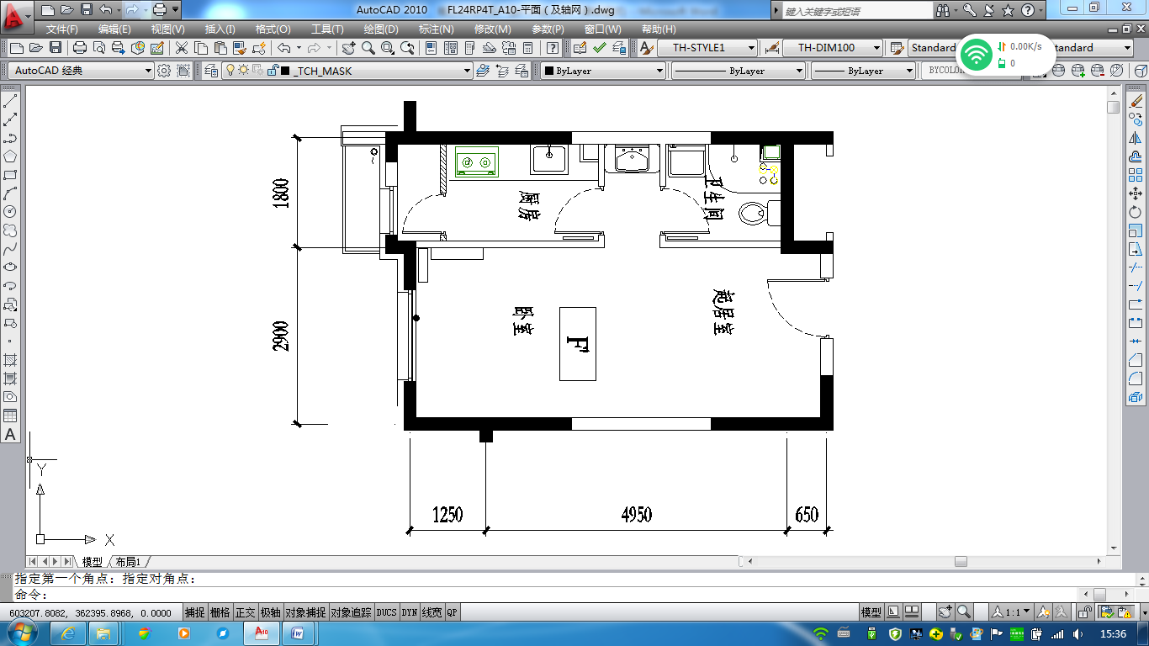
户型编号：F’反户型
建筑面积：44.78㎡
房屋朝向：南
房屋租金：1970.32元/月

盛悦家园公租房
中套型

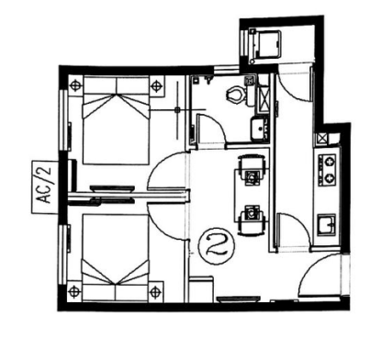

户型编号：（2），（2）反户型
建筑面积：约49.5-50.1㎡
房屋朝向：西、东
房屋租金：约2178-2204.4元/月

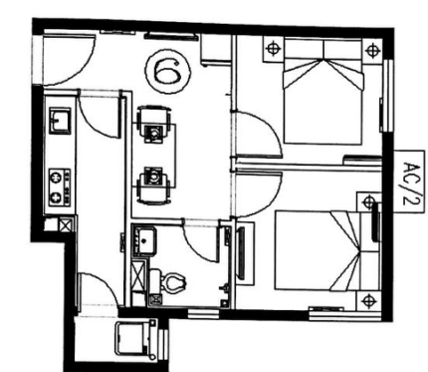

户型编号：（6），（6）反户型
建筑面积：约49.73-50.1㎡
房屋朝向：西
房屋租金：约2188.12-2204.4元/月

小套型
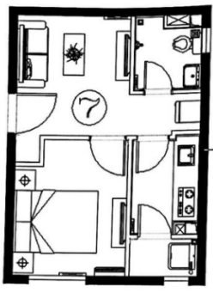

户型编号：（7）户型
建筑面积：约42.61㎡
房屋朝向：东南
房屋租金：约1874.84元/月

光机电小套型
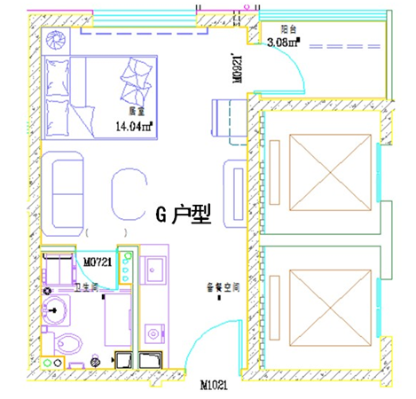
G户型（封闭式阳台）
户型编号：G户型（封闭式阳台）
居室：零居室
建筑面积：36.64-37.45㎡
房屋朝向：北
房屋租金：1282.40元/月-1310.75元/月
（20号楼标准层户型平面布局图）
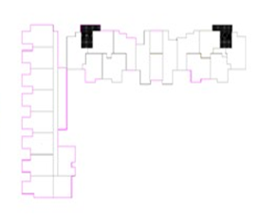

光机电大套型
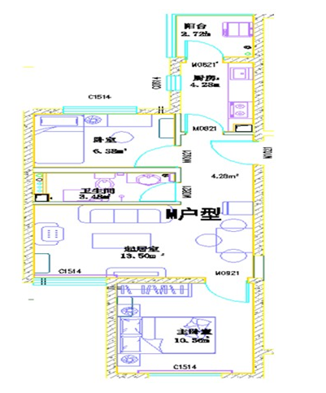
M户型（封闭式阳台）
户型编号：M户型（封闭式阳台）
居室：两居室
建筑面积：69.23㎡
房屋朝向：南北
房屋租金：2423.05元/月
（20号楼标准层层户型平面布局图）
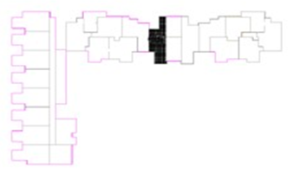

拾景园中套型户型图
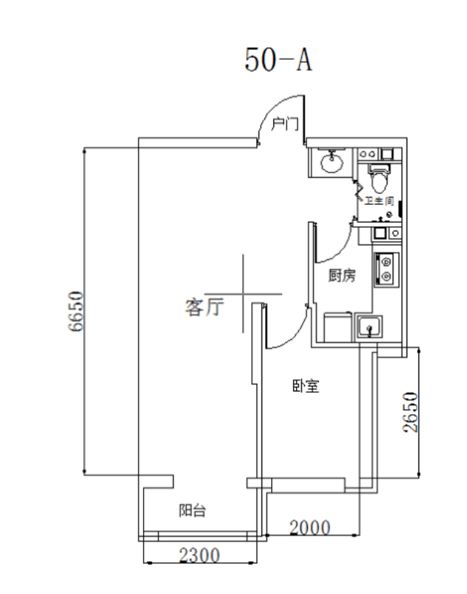

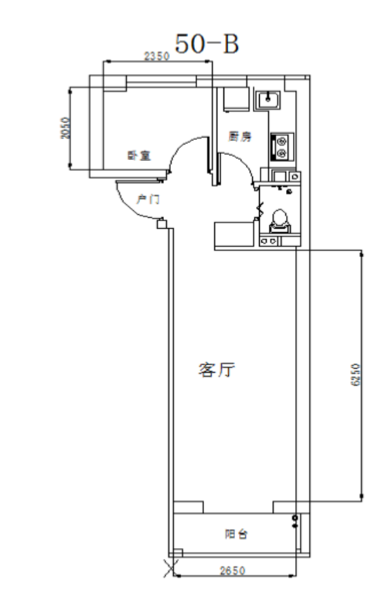
拾景园中套型户型图

拾景园小套型户型图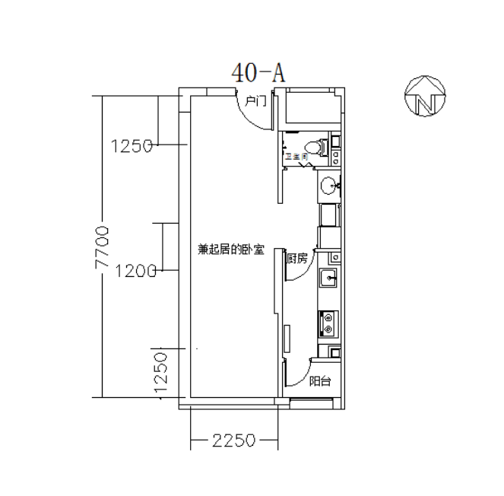

缇香雅园户型图

小套型一居室A1户型

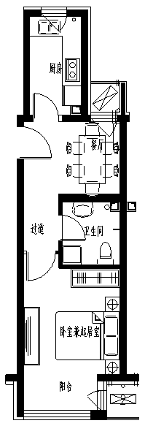
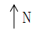

户型编号：A1户型
房屋朝向：南
建筑面积：44.17㎡
房屋租金：1060.08元/月

小套型一居室B1户型

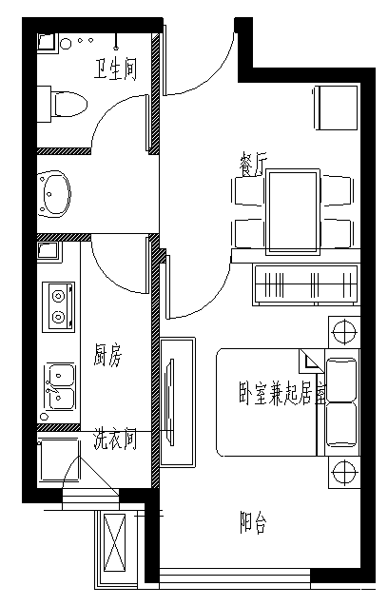

户型编号：B1户型
房屋朝向：南
建筑面积：41.83㎡
房屋租金：1003.92元/月

大套型二居室C1户型

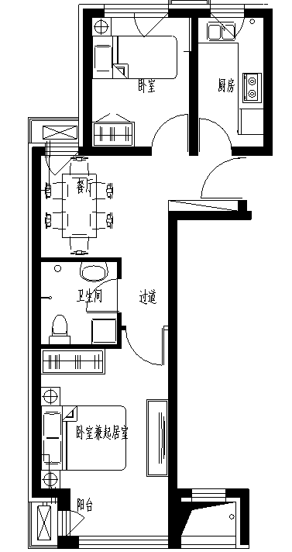

户型编号：C1户型
房屋朝向：南北
建筑面积：57.41-57.52㎡
房屋租金：1377.84元/月-1380.48元/月

燕保·马驹桥家园户型图
小套型
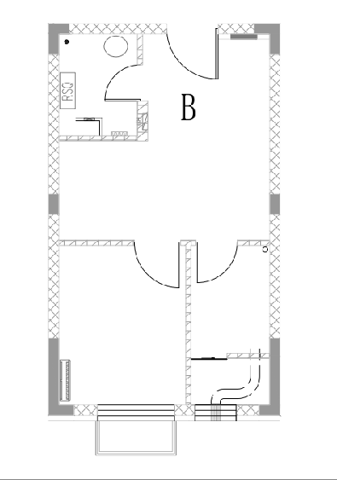 | 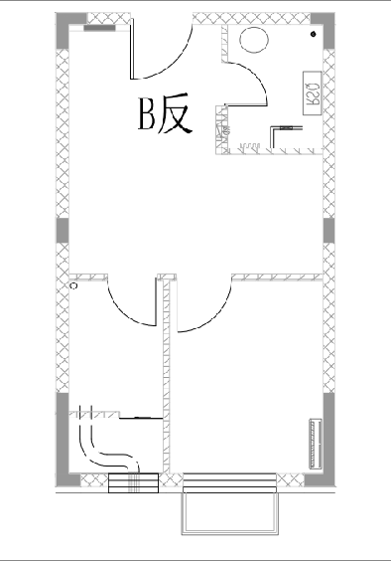
B及B反户型
户型编号：B及B反户型
居室：一室
租金标准：28元/平方米
建筑面积：42.41-43.46㎡
房屋朝向：南
房屋租金：1187.48-1216.88元/月

燕保·马驹桥小套型
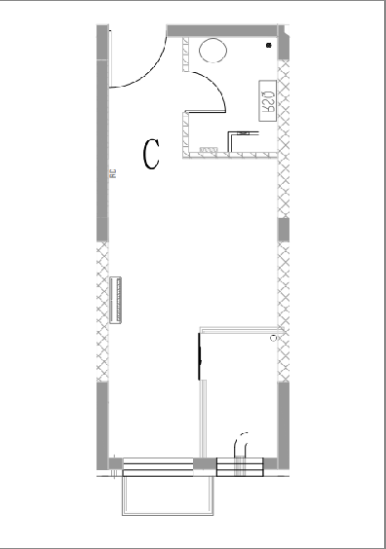
C户型
户型编号：C户型
居室：零室
租金标准：28元/平方米
建筑面积：30.56-31.14㎡
房屋朝向：南
房屋租金：855.68-871.92元/月
燕保·马驹桥小套型
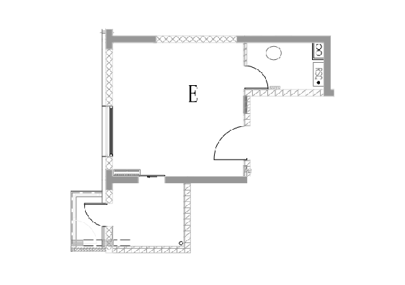
E户型
户型编号：E户型
居室：零室
租金标准：28元/平方米
建筑面积：37.18-37.49㎡
房屋朝向：西
房屋租金：1041.04-1049.72元/月
燕保·马驹桥小套型
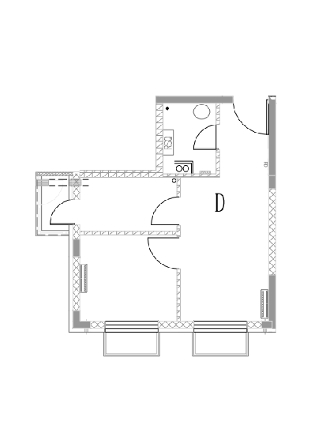
D户型
户型编号：D户型
居室：一室
租金标准：28元/平方米
建筑面积：42.58-42.94㎡
房屋朝向：西南
房屋租金：1192.24-1202.32元/月

